Терморегулятор для инкубатора своими руками.
Эта схема терморегулятора для инкубатора была трижды повторена на заказ, и ни разу ни одной жалобы на ее работу не поступало. Несмотря на простоту, терморегулятор обеспечивает точность поддержания температуры до ±0,1°С в диапазоне +34…42°С.
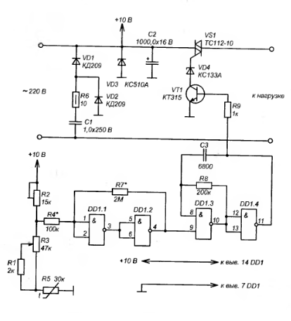
Диоды VD1 и VD2 - КД209 или иные с допустимым обратным напряжением не менее 400 В и прямым током не менее 0,5 А. Напряжение для конденсатора C1 указано действующее. Его лучше брать на 350 В и желательно применять тип МБМ или иной, допускающий работу на переменном токе.
Транзистор VT1 - любой маломощный соответствующей проводимости с коэффициентом усиления не менее 100.
Возможна замена симистора VS1 на КУ208, но из-за этого мощность нагрузки и надежность в целом снизятся. Без теплоотвода указанный тиристор позволяет подключать нагрузку (лампа накаливания или нагревательный элемент) мощностью до 300 Вт.
Микросхема DD1 может быть заменена без изменения схемы на К561ЛЕ5 или аналоги серии К564. К типам остальных элементов в терморегуляторе особых требований не предъявляется.
Резисторы R4 и R7 - необязательные. При их наличии точность поддержания температуры в инкубаторе терморегулятором снижается до ±0,5… 0,8°С, но при этом происходит четкое включение и выключение нагревательного элемента (из-за гистерезиса схемы). Если R4 закоротить, а от R7 отказаться - точность резко повышается, однако возможен "звонковый" режим переключения нагрузки (особенно заметно при использовании лампы накаливания). В принципе, для инкубатора это роли не играет.
Терморезистор R5 - так же любого типа, я применял КМТ. Устанавливается он так, чтобы не было его непосредственного нагрева от нагревателя. В инкубаторе желательно предусмотреть меры для обеспечения конвекции воздуха.
Градуировку шкалы потенциометра R3 терморегулятора инкубатора необходимо выполнять по показаниям точного термометра (в крайнем случае - медицинского).
Для упрощения процесса градуировки можно поместить R5 в емкость с трансформаторным (машинным) маслом, нагреваемую в горячей воде.

